МОУ «Кривозерьевская СОШ»
Информация о проведенных мероприятиях в рамках месячника военно-патриотического воспитания и оборонно-массовой работы, посвященного Дню защитника Отечества

Одной из главных целей в воспитательной деятельности нашей школы является воспитание гражданско-патриотических качеств у школьников. Для реализации этой цели систематически организуются мероприятия, несущие гражданскую и военно-патриотическую направленность. Школа разработала план месячника по военно-патриотическому воспитанию школьников, направленный на формирование у подрастающего поколения любви к своей Родине, Отчему дому. План мероприятий предусматривал решение следующих задач:
- изучение обучающимися истории Отечества, истории вооруженных сил;
- совершенствование физической подготовки обучающихся;
- пропаганда боевых и трудовых традиций народа, его армии, раскрытие героизма и самоотверженности на благо Родины;
- воспитание у обучающихся гордости за подвиги старшего поколения.
Месячник военно-патриотического воспитания в школе, посвященный Дню защитников Отечества и проводимый в нашей школе ежегодно, ориентирован на обучающихся 1-10 классов. Месячник проводился насыщенно, разнообразно. Он включил в себя Уроки Мужества, встречи с ветеранами боевых действий, тематические выставки в школьной библиотеке, соревнования по волейболу, по баскетболу, конкурс рисунков и стенгазет, Смотр строя и песни и др. Все эти мероприятия очень важны для поколения, не знавшего войны, каждое соприкосновение с живой историей, каждый рассказ о славных страницах нашего государства наполнен особым смыслом, что во многом способствует гражданскому и нравственному становлению личности.
Все мероприятия месячника носили массовый характер. В них принимали участие 100% учащихся от количества присутствующих в школе.
Месячник открылся традиционной линейкой, прозвучал гимн РФ в исполнении обучающегося 9 класса Костюк Артема, был зачитан план проведения мероприятий.
22 - 24 января прошли уроки мужества «Мы помним…», посвященные подвигу земляков, победивших в Великой Отечественной войне.
27 января в 1-10 классах прошли уроки мужества, посвященные снятию блокады Ленинграда.
27 января во многих странах отмечается как день памяти жертв Холокоста. В этот день в 1945 году советские войска освободили лагерь смерти Освенцим. В память об этой дате в всех классах прошли классные часы, на которых учащимся представили материалы о зверствах фашистов в лагерях, уничтожении мирного населения; о концлагерях Освенцим, Бухенвальд, Равенсбрюке.
С 03.02.2018 г. по 28.02.2018г. была организована выставка рисунков, где были выставлены конкурсные работы обучающихся начальных классов.
С 03.02.18 по 08.02.18 в 5-10 классах провели беседы «Сегодня школьник – завтра защитник Родины», в ходе которых учащиеся познакомились с информацией о воинских обязанностях гражданин РФ.
15.02.2018 г. оформлена выставка «Память бережно храним», посвященная выводу Советских войск из Афганистана, были представлены фото, исторические и статистические данные.
17.02.18 г проведена игра для 1-4 кл «Защитники Отечества».
С 19 по 22.02.18 г. классные руководители провели Уроки Мужества, посвященные Дню защитника Отечества, на которых присутствовали: участники боевых действий в Афганистане и Чечне, курсанты Военных Академий.
http://krivlmb.schoolrm.ru/life/events/18388/326396/
ht:tp//krivlmb.schoolrm.ru/life/events/18388/326403/
http://krivlmb.schoolrm.ru/life/events/18388/326955/
http://krivlmb.schoolrm.ru/life/events/18388/326957/
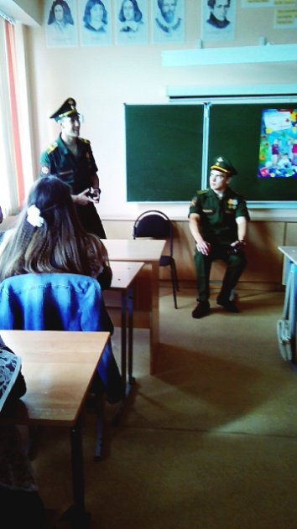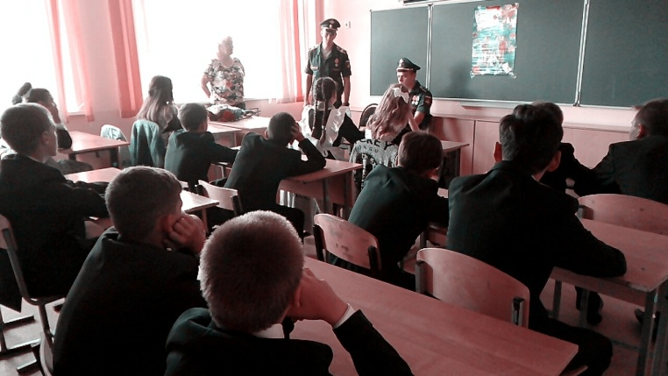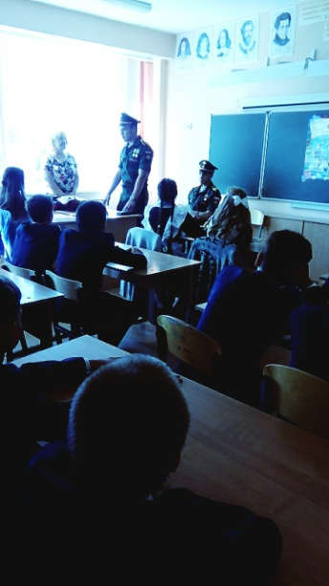

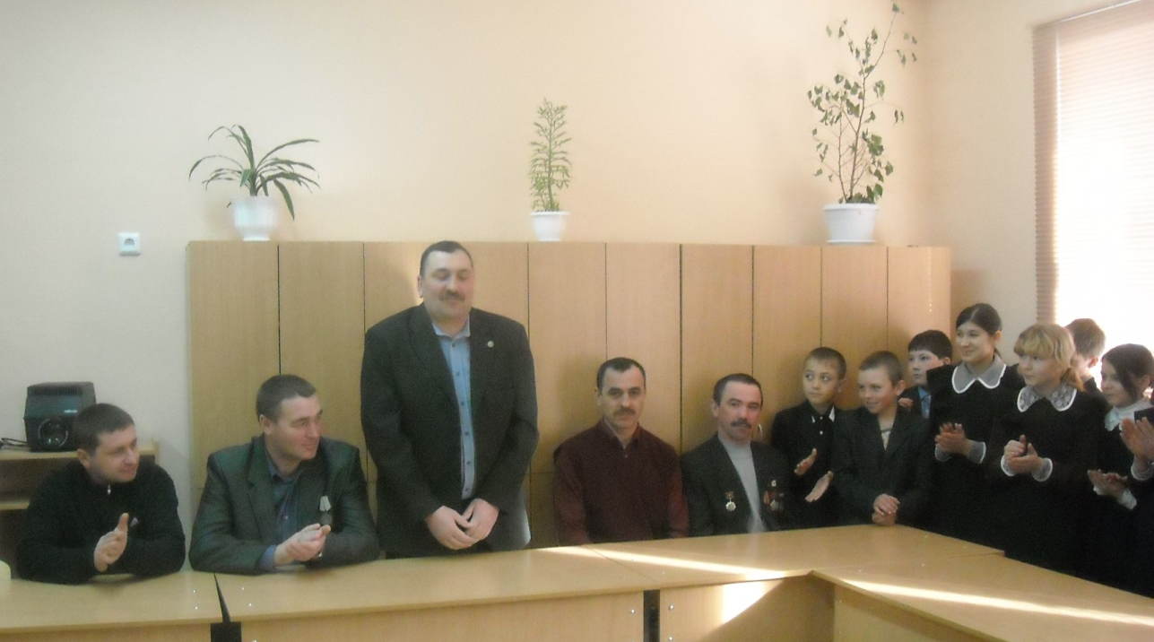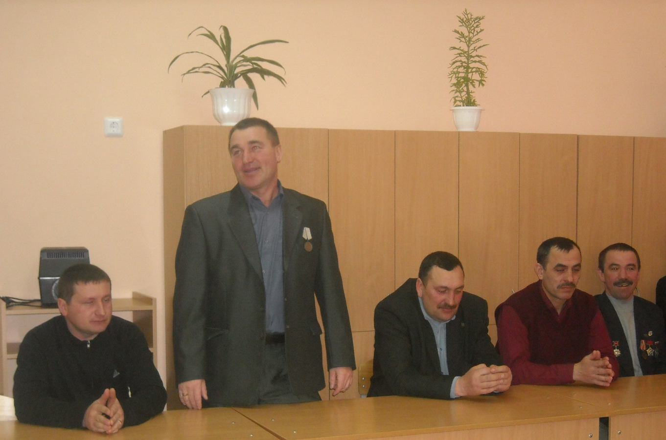

22.02.2018г. в нашей школе прошел конкурс «Смотр строя и песни» среди 2-10 классов. К мероприятию участники соревнований готовились очень тщательно и достаточно долго. Ребятам приходилось тратить все свое свободное время для совершенствования навыков строевой ходьбы. Все сильно переживали, старались показать умения выполнять построения и перестроения на месте и в движении, ходьбу строем, чёткость и правильность выполнения. Оценивался смотр по ступеням – начальная (2-4кл,26 уч-ся ), средняя (5-7кл., 26 уч-ся) , старшая (8-10кл. 35 уч-ся). На этом мероприятий присутствовали Курмаев Р.Р., ветеран полиции, Бакиров Р.Х., участник боевых действий в Чечне, которые были членами жюри и тепло отозвались об этом мероприятии. Пока члены жюри подсчитывали итоги конкурса, учащимся был показан небольшой концерт. Особенно ярко выступил Костюк Артем с песней «Россия», также восхитили своим зажигательным танцем «Морячка» девочки 4 класса.
Результаты конкурса огласило жюри. Все классы, отличившиеся в «Смотре строя и песни», были награждены грамотами. Победителями этого конкурса стали 4, 7,11 классы. Все командиры были награждены грамотами, сладкими призами.
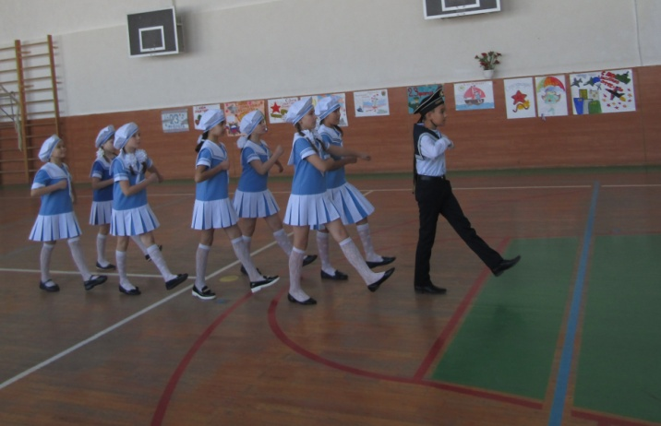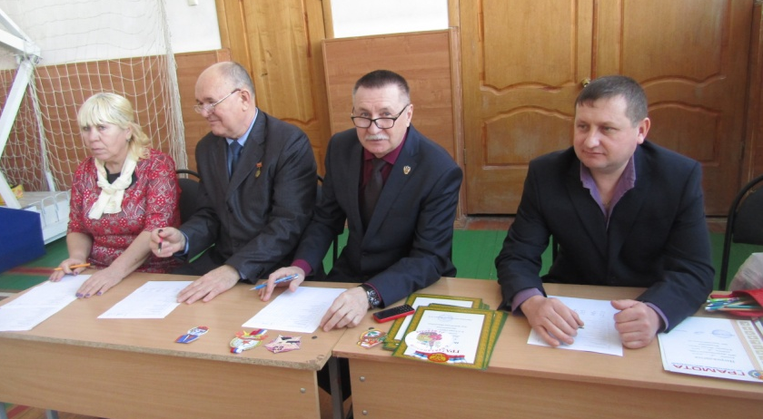
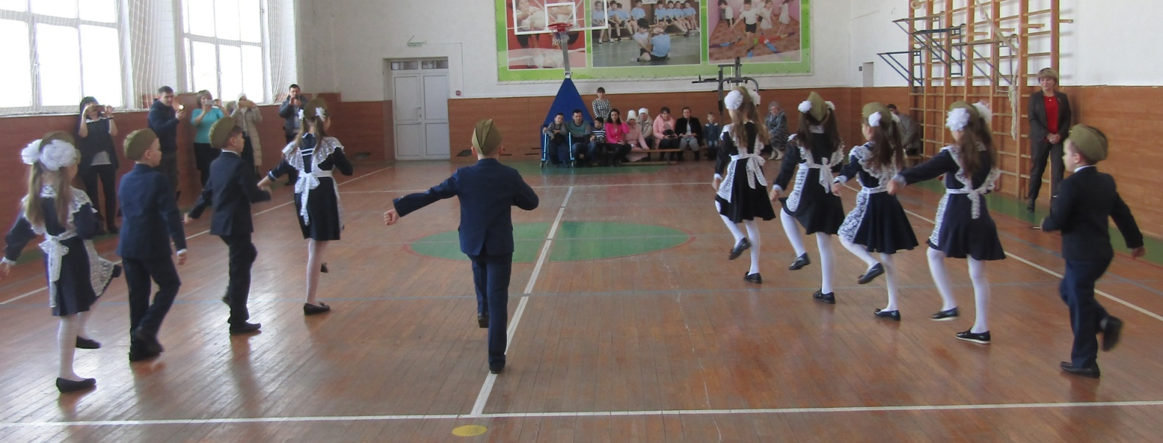

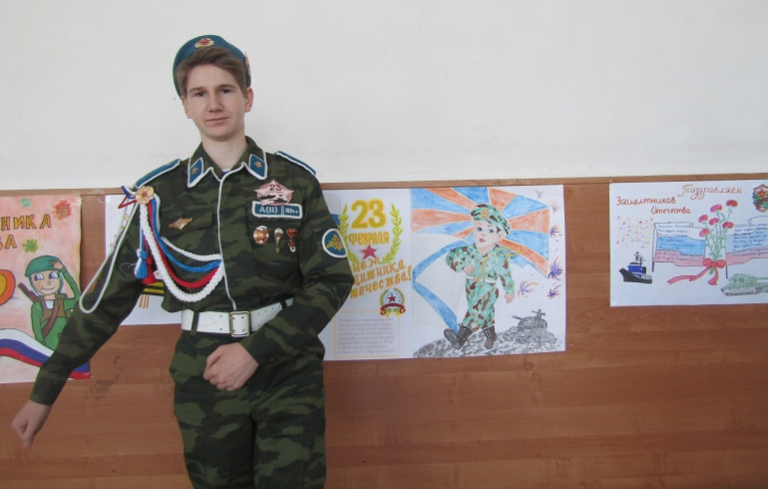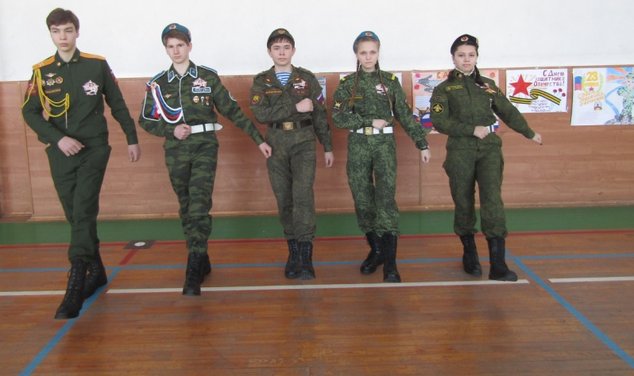

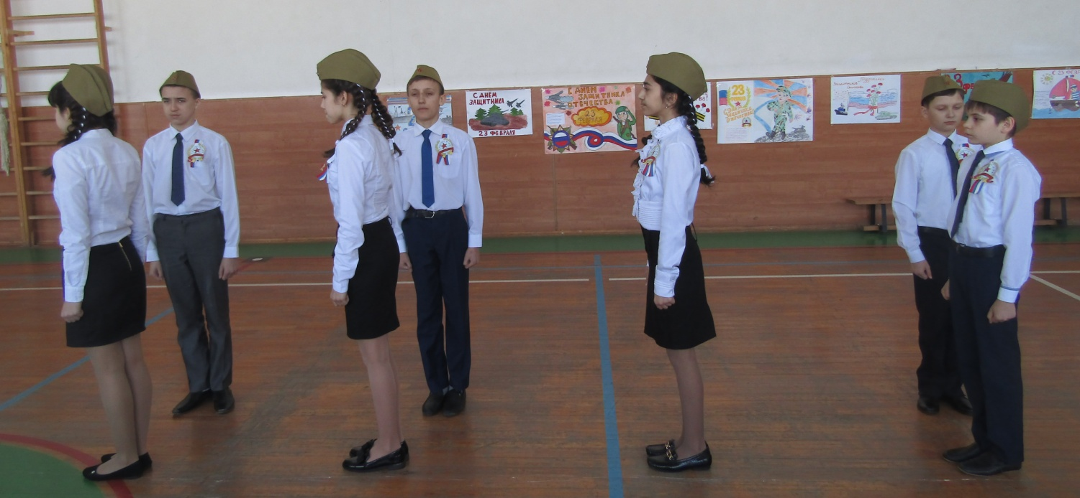

К празднику 23 февраля в каждом классе были организованны праздничные поздравления мальчиков и юношей с Днём защитника Отечества. Множество самых разных поздравлений услышали в этот день юные защитники Отечества от представительниц прекрасного пола.
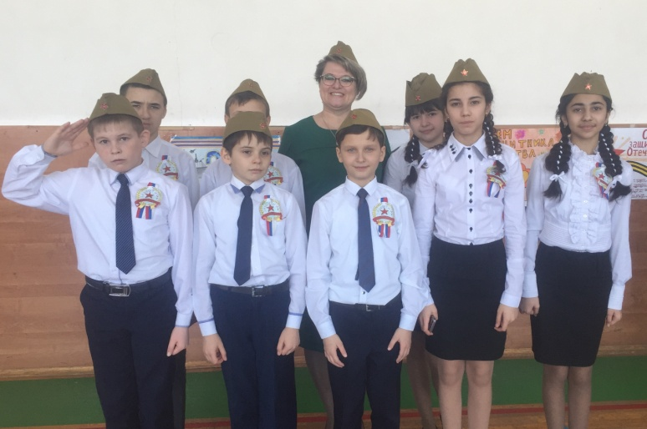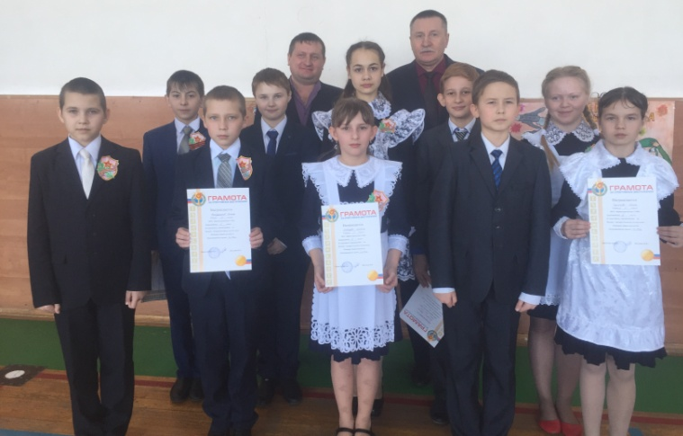
В ходе месячника прошел ряд спортивных мероприятий. Это спортивные соревнования по отдельным видам спорта среди учащихся 1-10 классов («Веселые старты», соревнования по мини-футболу, баскетболу, волейболу, настольному теннису), соревнования по «Разборке-сборке автомата», конкурсные программы «А ну-ка, парни!», силовое многоборье «Быстрее, выше, сильнее!», соревнования по точному попаданию в цель «Снайпер».
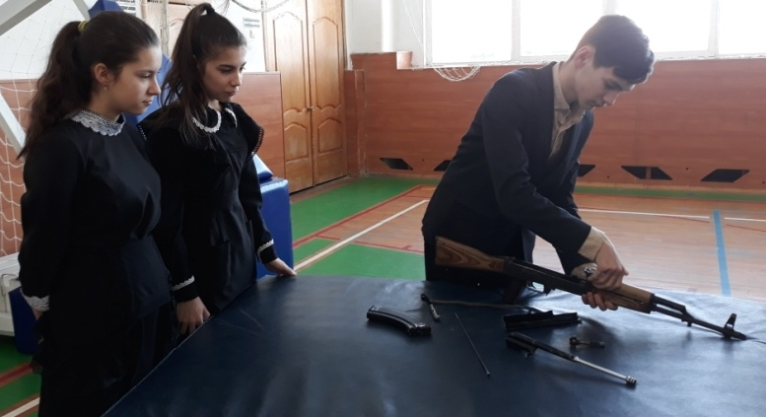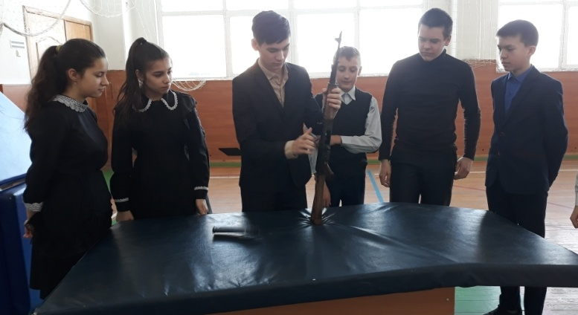

В ходе месячника классными руководителями были проведены классные часы «Дети войны», «Спрятанная война», «Листая дембельский альбом», «Сыны Отечества – защитники земли русской», «Боль Афганистана», уроки мужества, музейные уроки « Учителя-участники ВО войны»
Кроме общешкольных мероприятий, классные руководители проводили работу по данному направлению в соответствии с возрастом обучающихся. Были использованы самые разнообразные формы проведения мероприятий с каждым классом: литературная беседа, устный журнал, что способствовало развитию личностных качеств каждого ученика индивидуально.
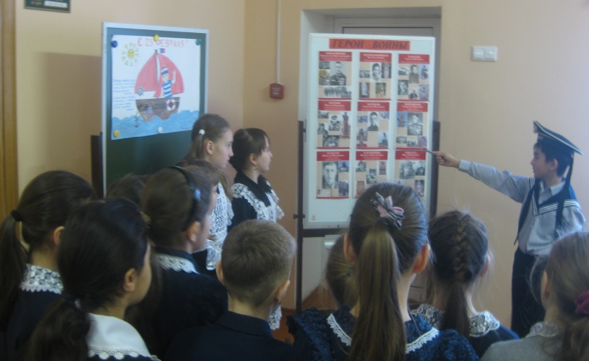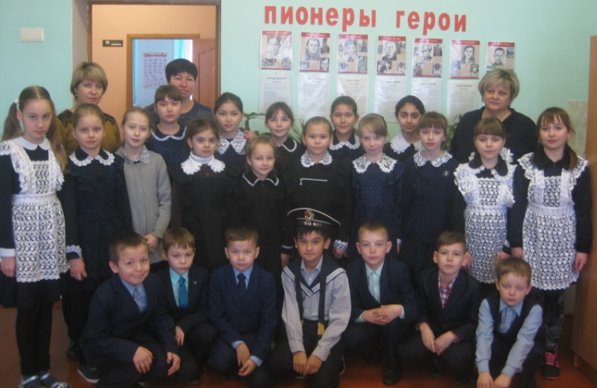
Закончился месячник военно-патриотического воспитания общешкольной линейкой, которая является своеобразным итогом всей проделанной работы.

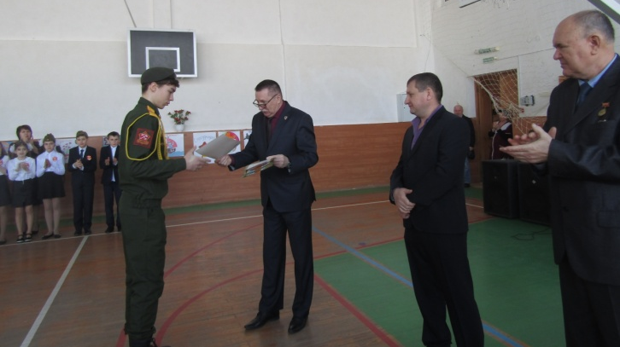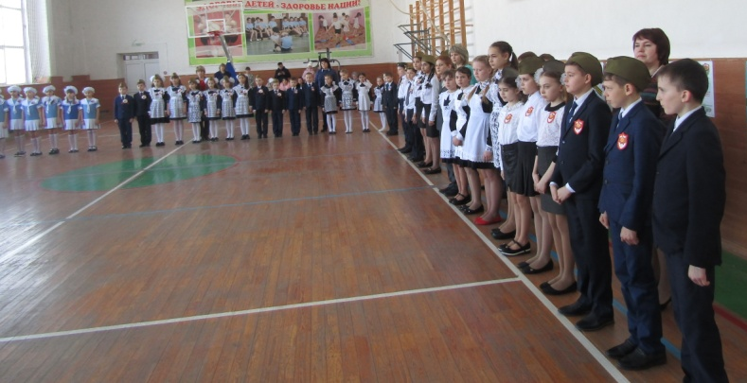

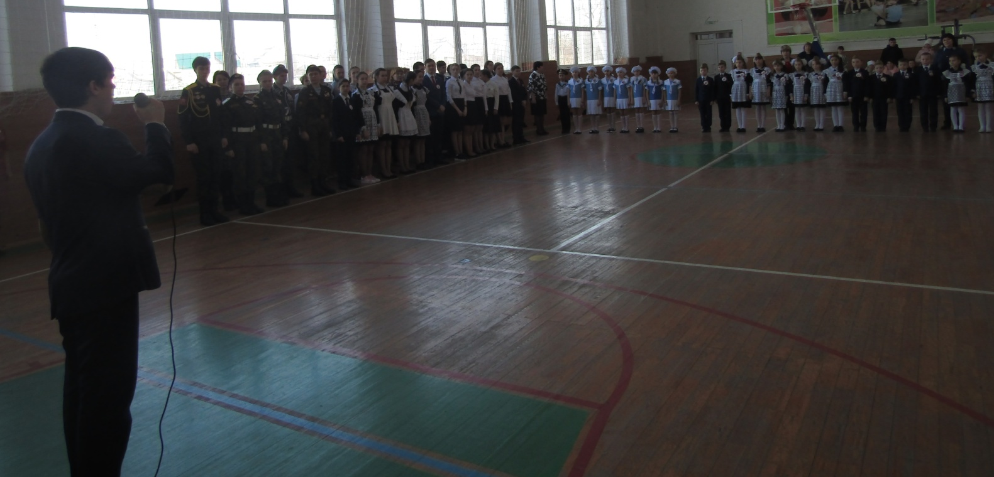
Вывод:
Прошедший месячник способствовал формированию патриотизма и активной гражданской позиции обучающихся, сплочению классных коллективов, помог выявить лидерские качества ребят, месячник по военно-патриотическому воспитанию затронул каждого ученика нашей школы, напомнил детям о смысле слов «РОДИНА», «ОТЕЧЕСТВО», «ЗАЩИТНИК». Ведь задача школы - не только дать детям знания, но и воспитать в них глубокое убеждение, что они, являясь гражданами своей страны, должны уметь защищать Отечество, любить родину, стать подлинными ее патриотами.

Зам. директора по ВР: Азисова Р.Ф.

